江苏省常熟市2018-2019学年八年级数学上学期期末质量监测卷
本试卷由选择题、填空题和解答题三大题组成，共28题，满分130分. 考试时间120分钟.
注意事项:
1.答题前，考生务必将自己的学校、班级、姓名、准考证号、考场号、座位号，用0. 5毫米黑色墨水签字笔填写在答题卷相应的位置上，并认真核对;
2.答题必须用0. 5毫米黑色墨水签字笔写在答题卷指定的位置上，不在答题区域内的答案一律无效，不得用其他笔答题;
3.考生答题必须答在答题卷上，保持卷面清洁，不要折叠，不要弄破，答在试卷和草稿纸上一律无效。

一、选择题本大题共10小题，每小题3分，共30分.在每小题给出的四个选项中，只有一项是符合题目要求的，请将正确选项前的字母代号填写在答题卷相应的位置上.
1.下列四个实数中无理数是
A. 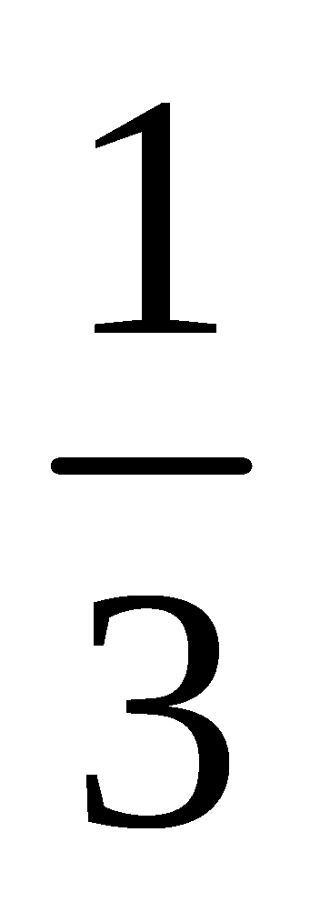 B. 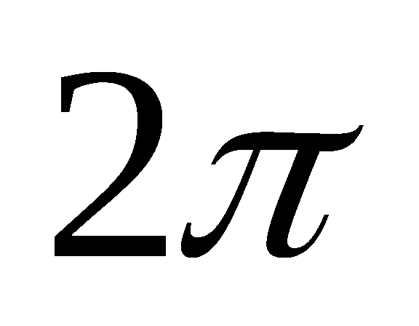 C. 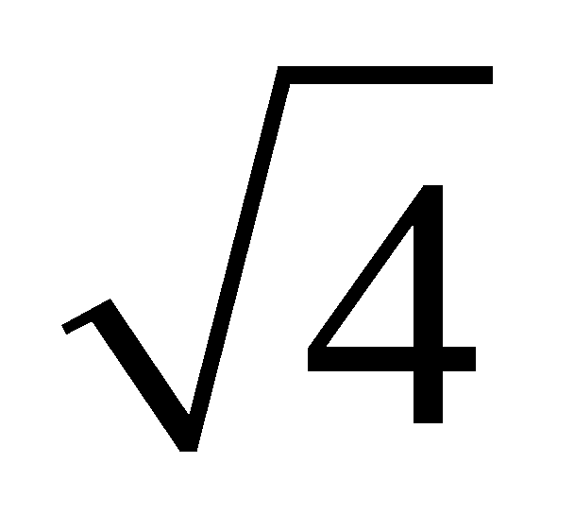 D. 0
2.下列四个图标中，是轴对称图形的是
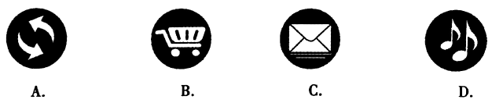
3. 25的平方根是
A. ±5 B. 5 C.－5 D. 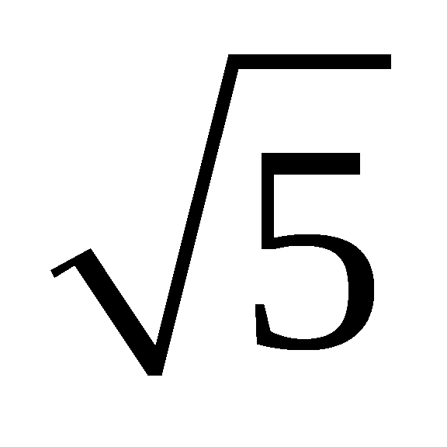
4.小明秤得一个物体的质量为3.016kg，用四舍五入法将3. 016精确到0. 01的近似值为
A. 3 B. 3. 0 C. 3. 01 D. 3.02
5.在平面直角坐标系中，点(－2,3)关于原点对称的点的坐标为
A.(－2,3) B. (2，－3) C. (2,3) D.(－2，－3)
6.下列函数中，函数值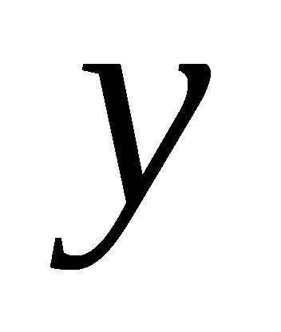随自变量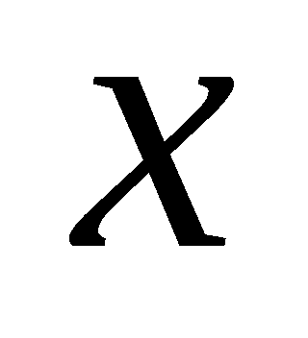增大而减小的是
A. 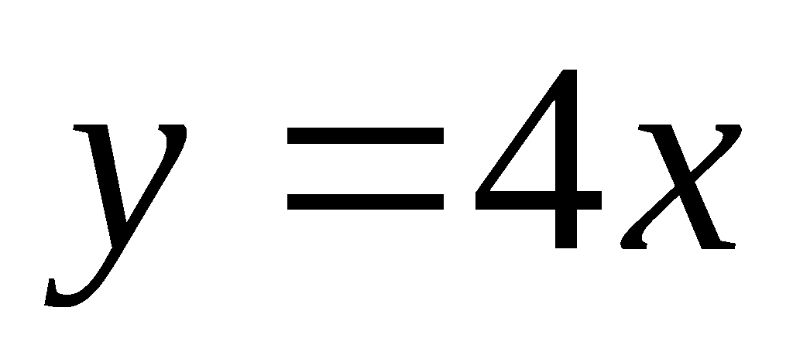 B. 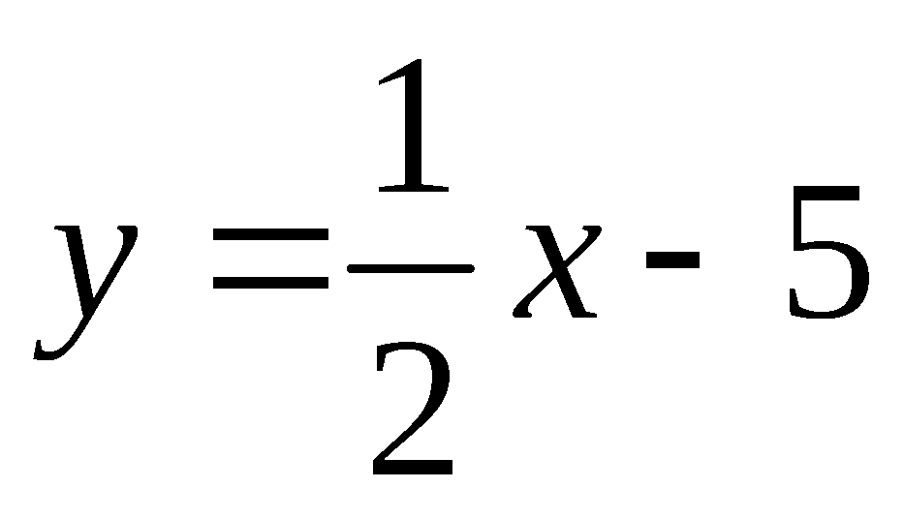 C. 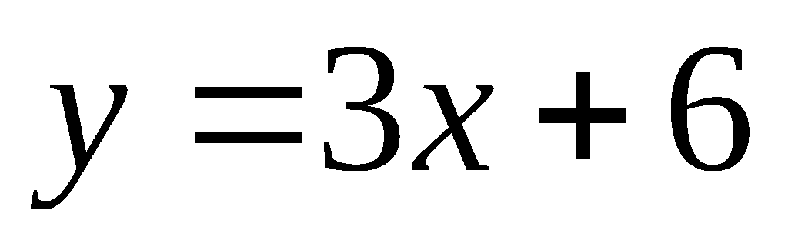 D. 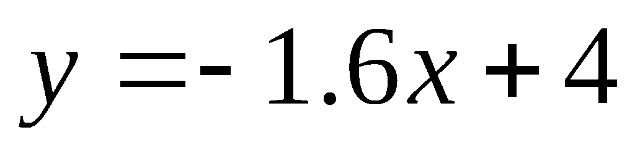
7.如果等腰三角形的一个角是80°，那么它的底角是
A. 80°或50° B. 50°或20° C. 80°或20° D. 50°
8.如图，网格中每个小正方形的边长均为1，点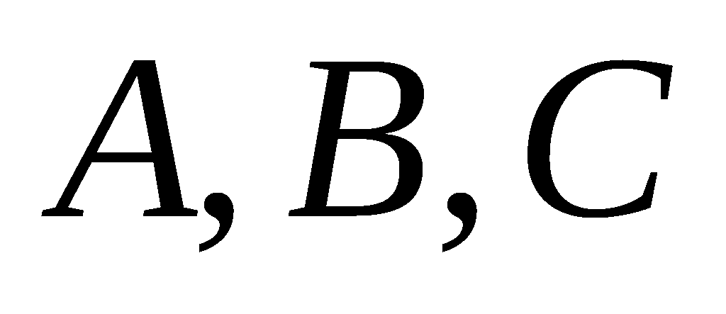都在格点上，以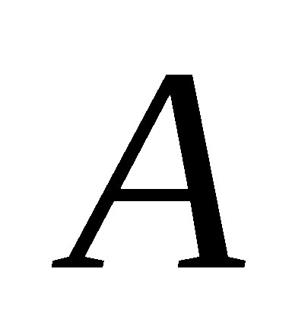为圆心，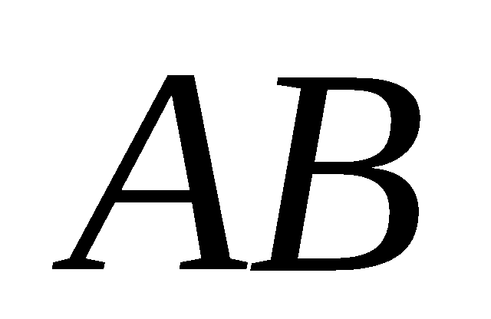为半径画弧，交最上方的网格线于点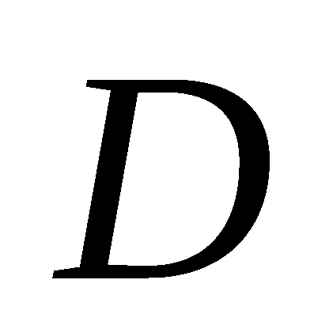，则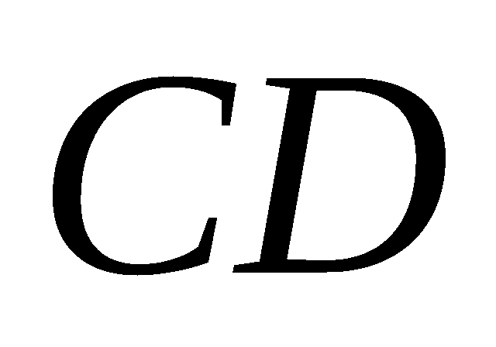的长为
A. B. 0. 8
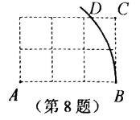
C. 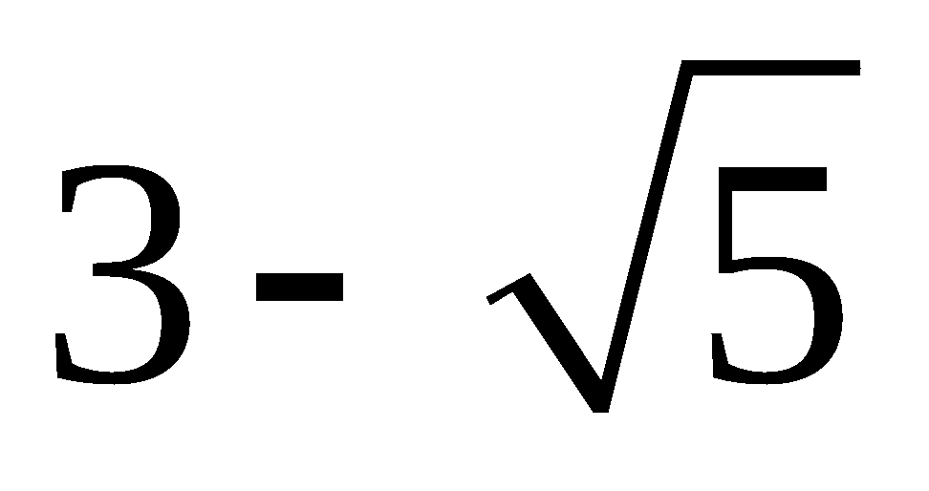 D. 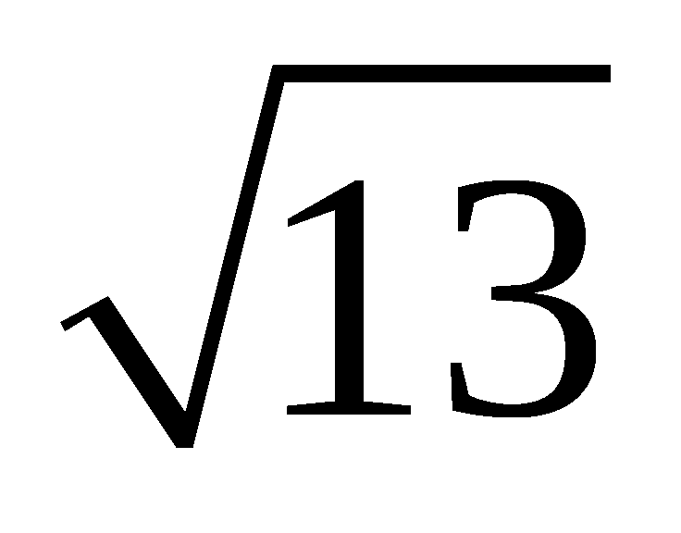
9.关于的方程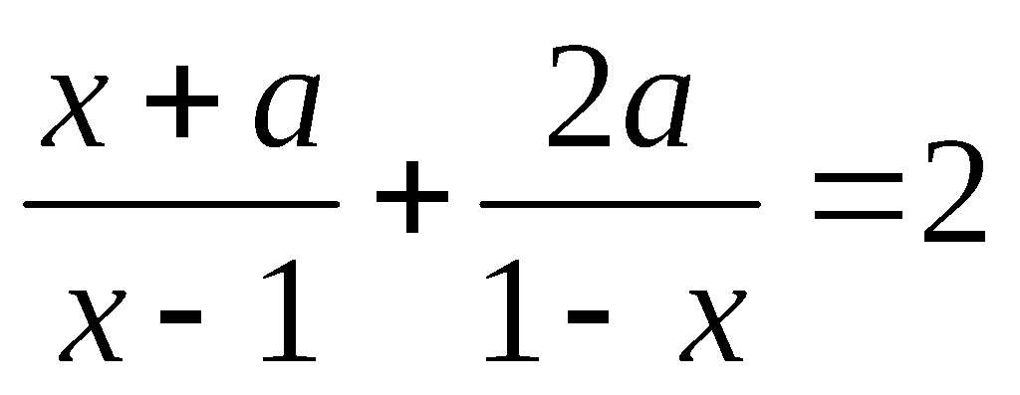的解不小于0，则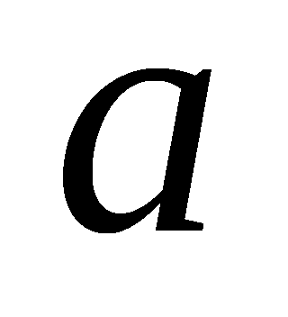的取值范围是
A. 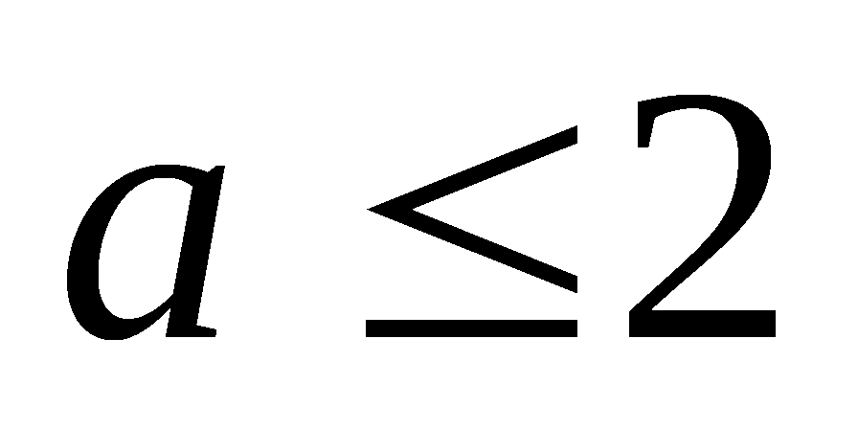且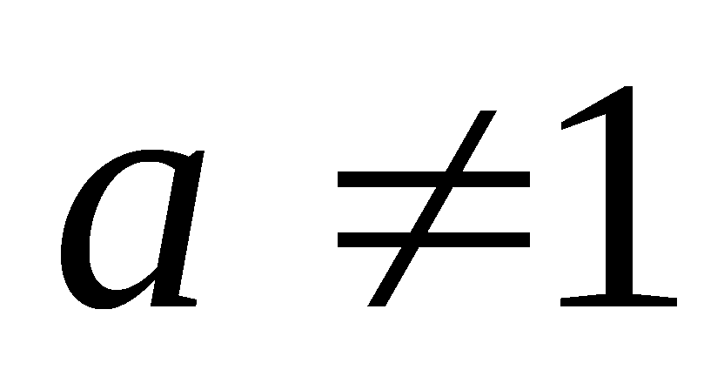 B. 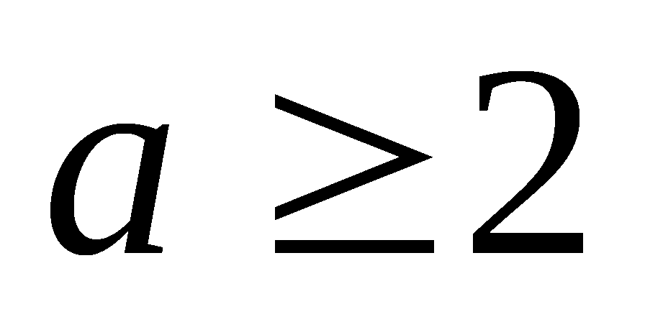且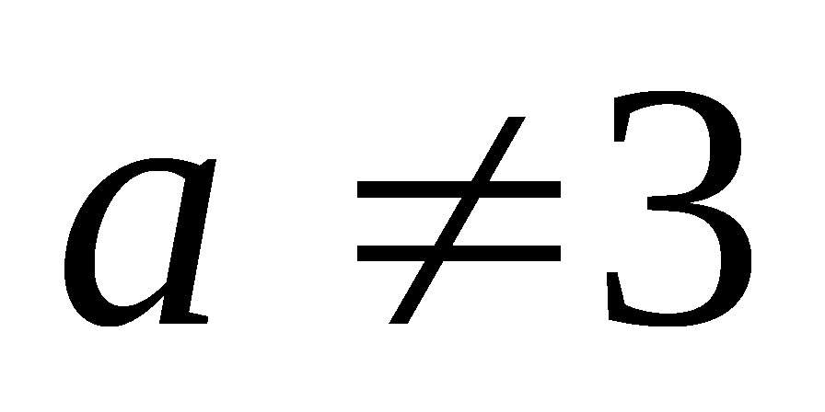 C. D.
10.如图，长方形纸片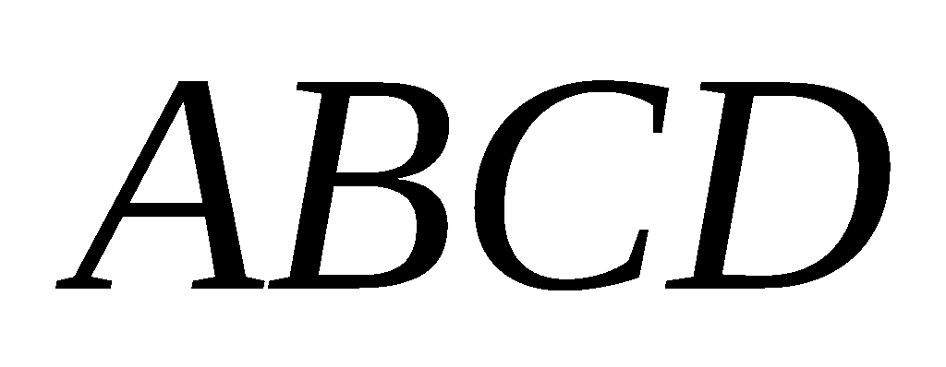中，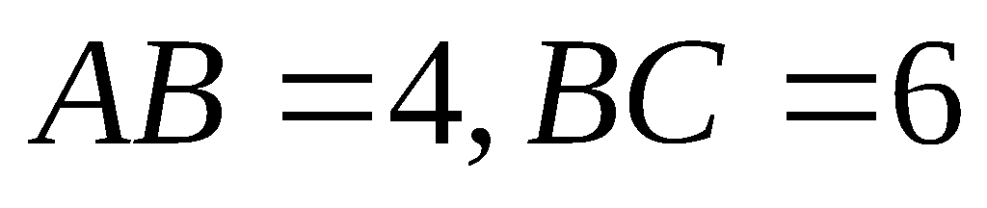，点在边
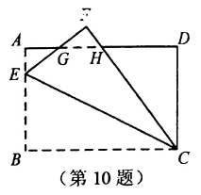
上，将纸片沿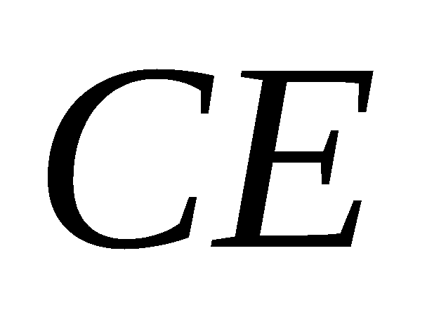折叠，点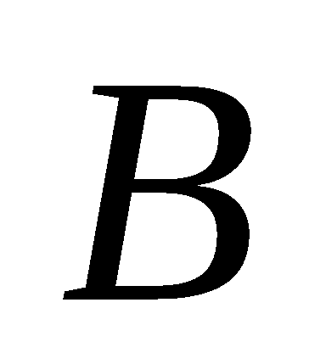落在点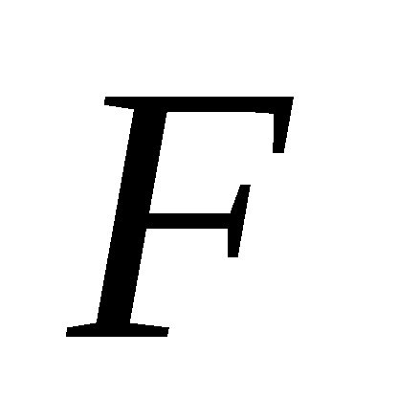处，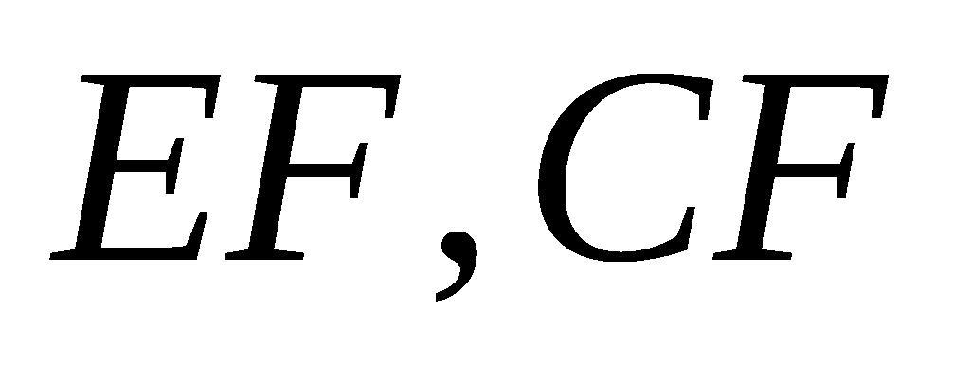分别交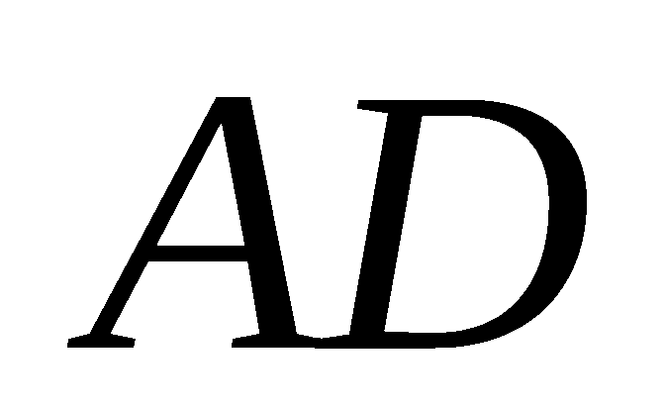
于点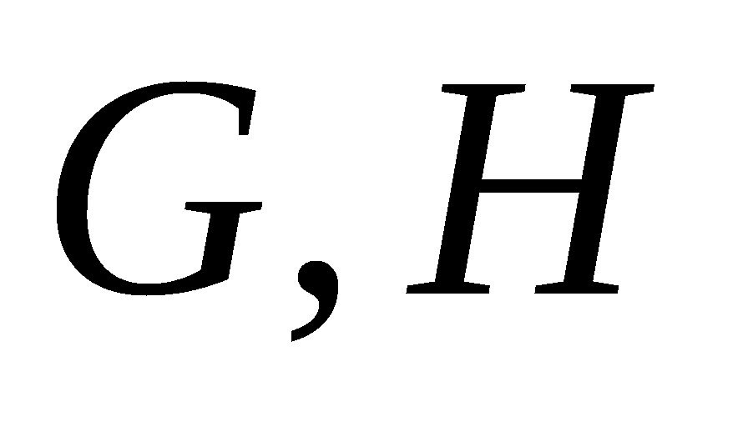，且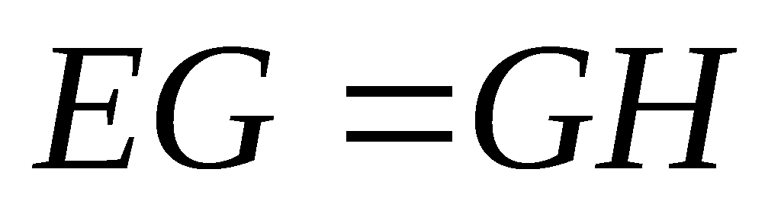，则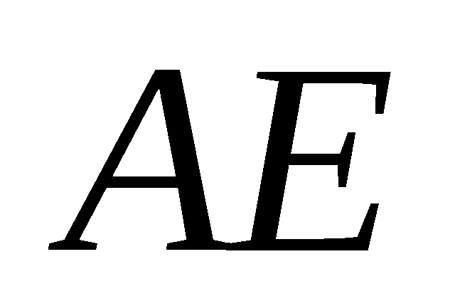的长为
A. 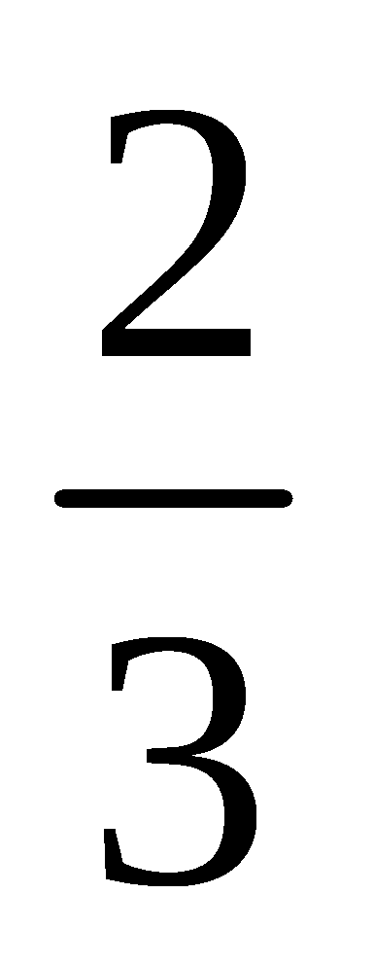 B.1
C. 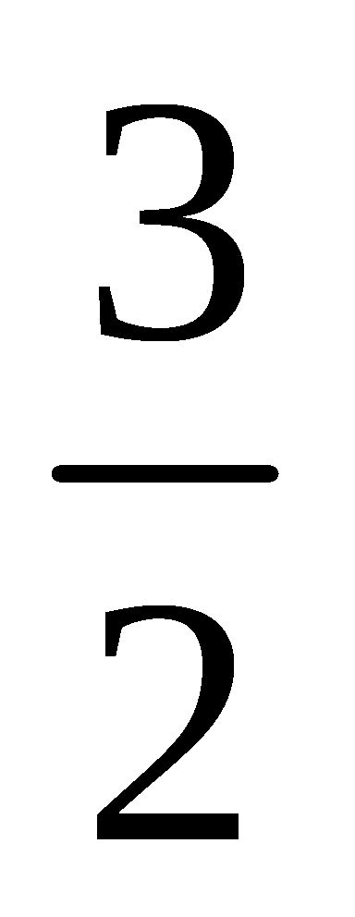 D.2
二、填空题本大题共8小题，每小题3分，共24分.把答案直接填在答题卷相应的位置上.
11.比较大小: 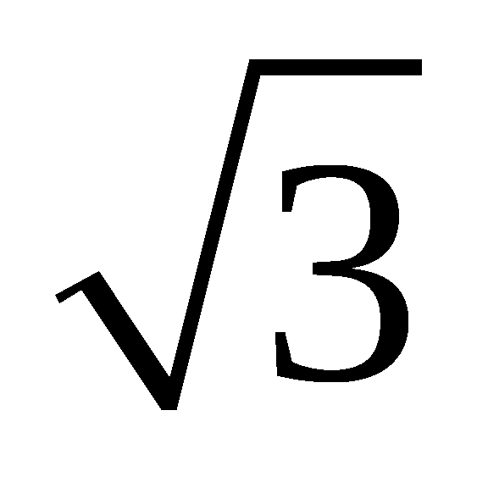 2.(填“>”“=”或“<”)
12.当= 时，分式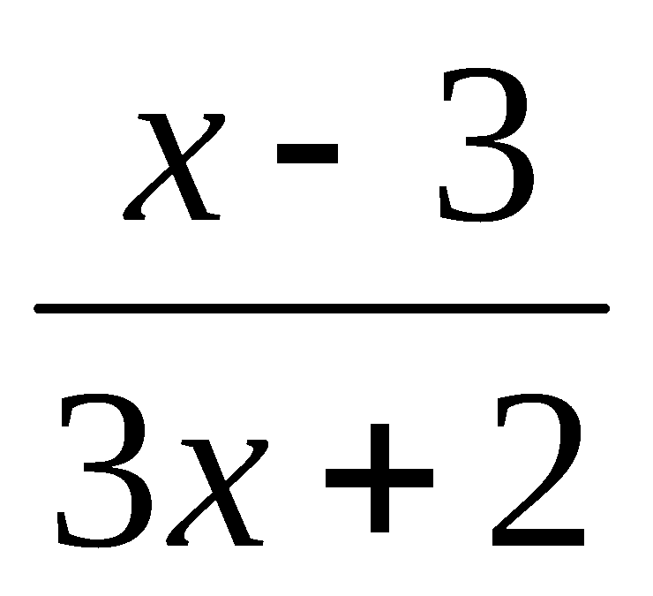的值为0.
13.已知点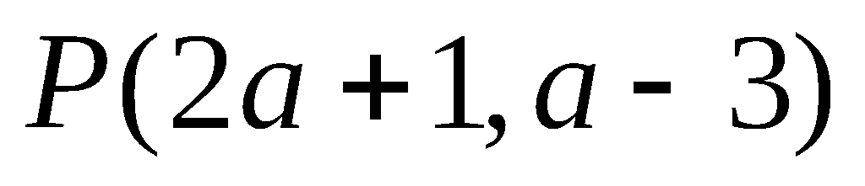在第四象限，则的取值范围是 .
14.将函数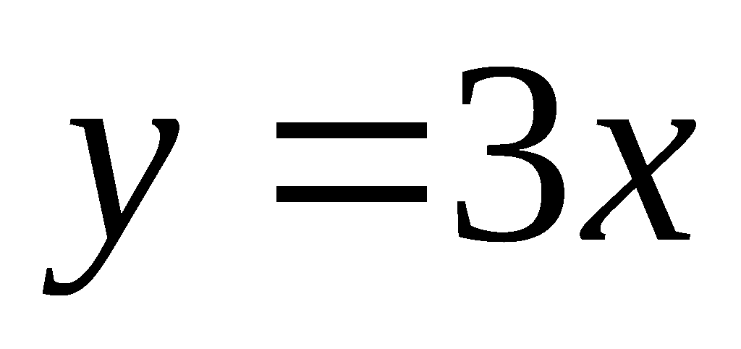的图像沿轴向下平移2个单位，所得图像对应的函数表达式为 .
15.若一次函数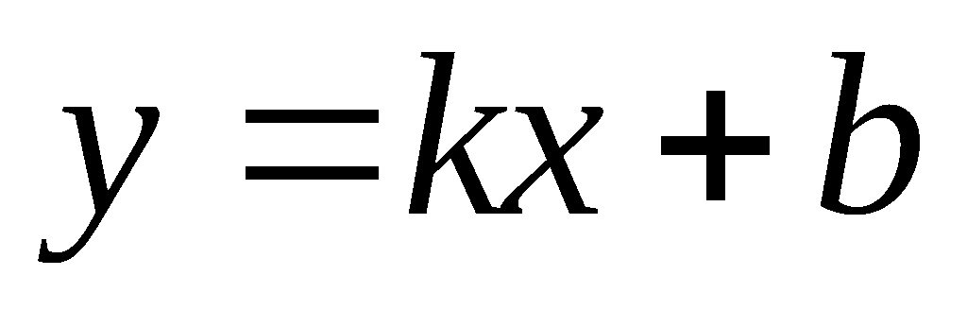 (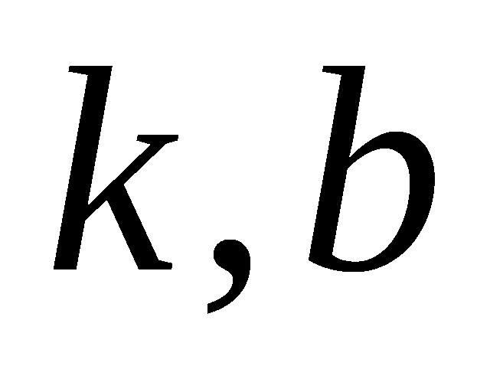是常数，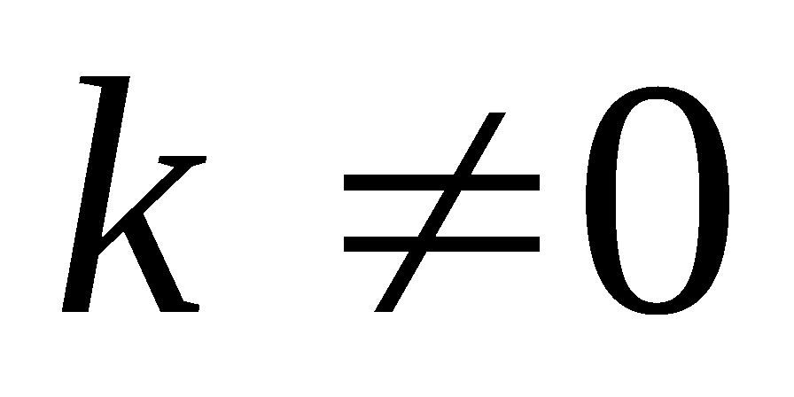)的图像经过点(1,3)和点(－1,2)，则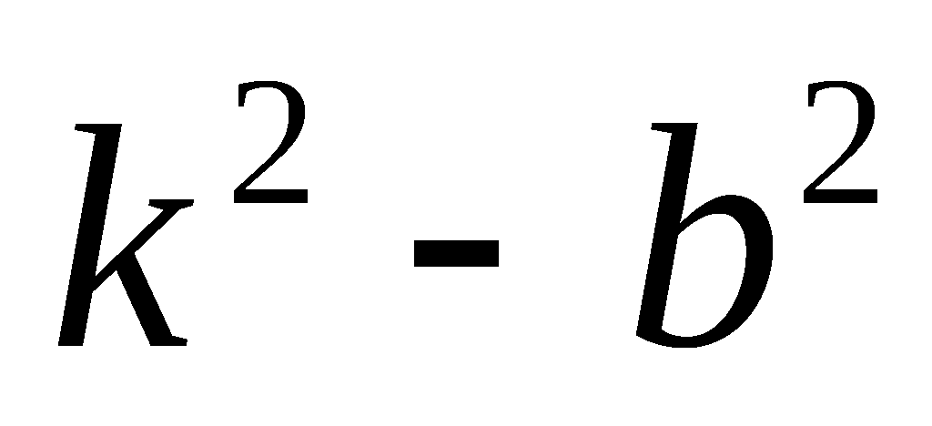的值为 .
16.如图，小明把一张三角形纸片折叠，使点、点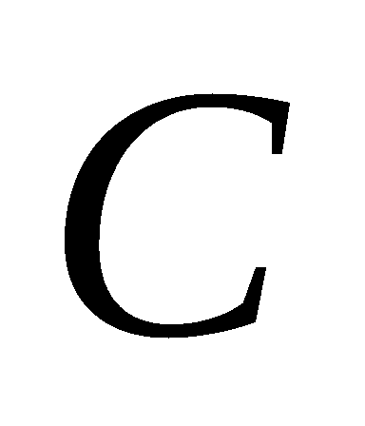都与点重合，折痕分别为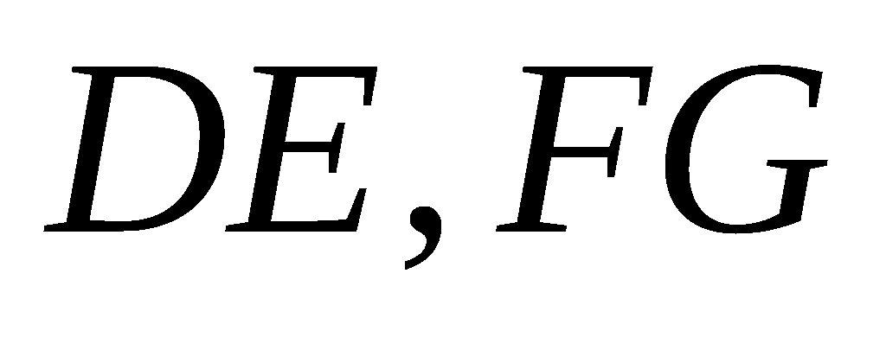，
此时测得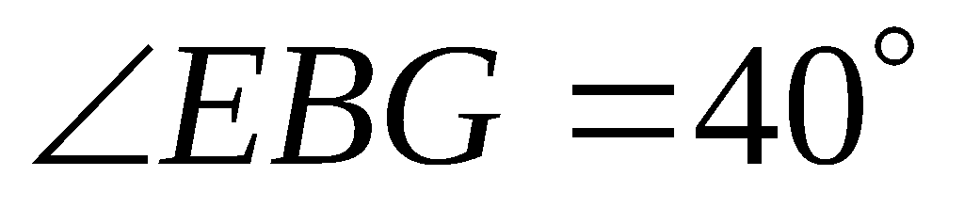，则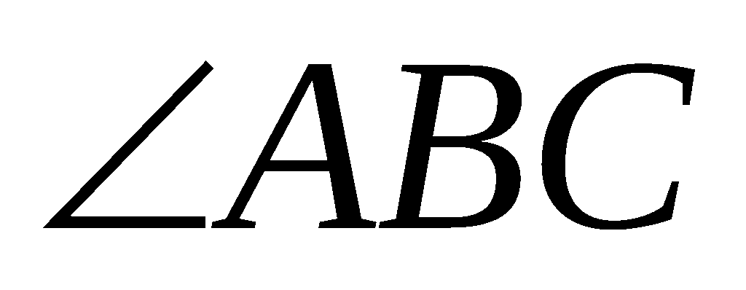的度数为 °.
17.已知点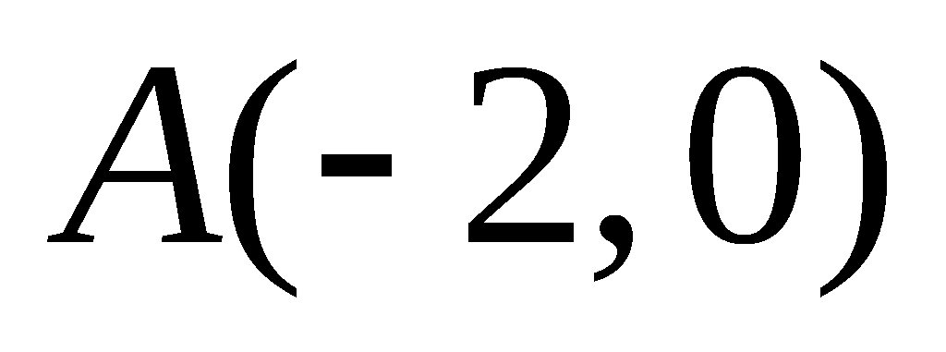，点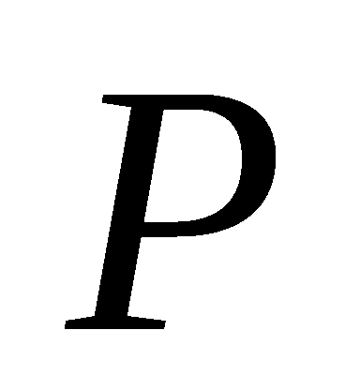是直线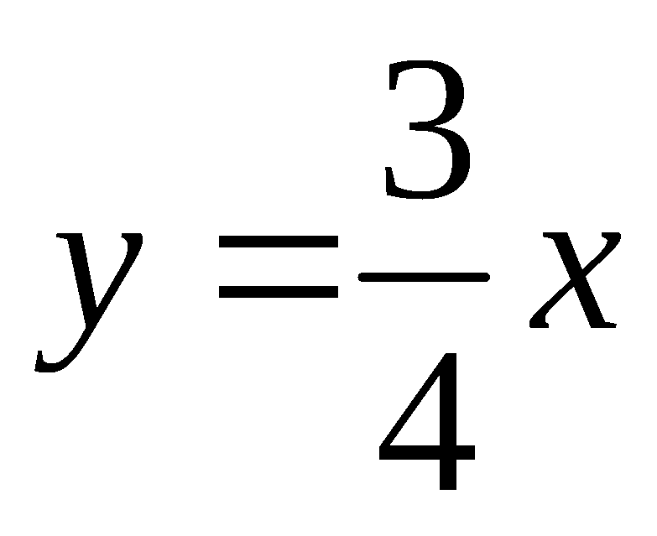上的一个动点，当以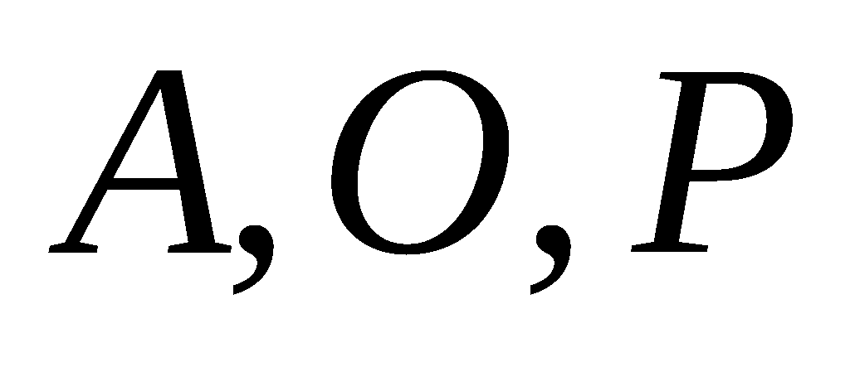为顶点的三角形面积是3时，点的坐标为 .
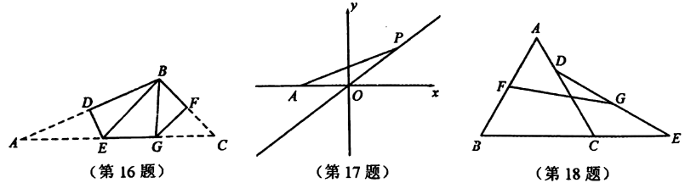
18.如图，已知等边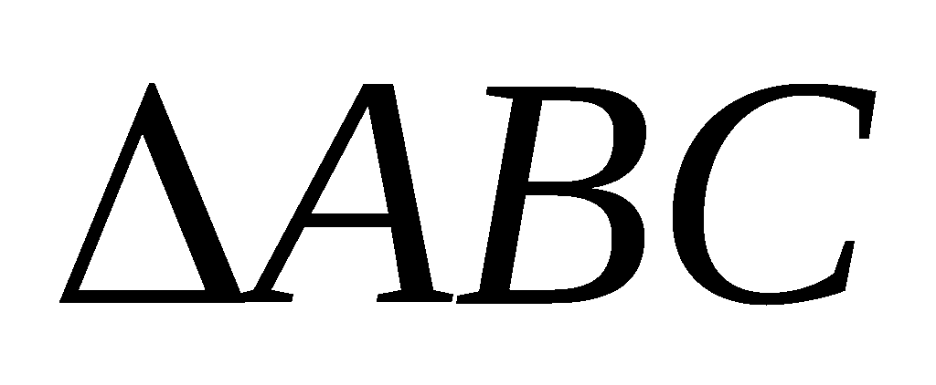的边长是6，点在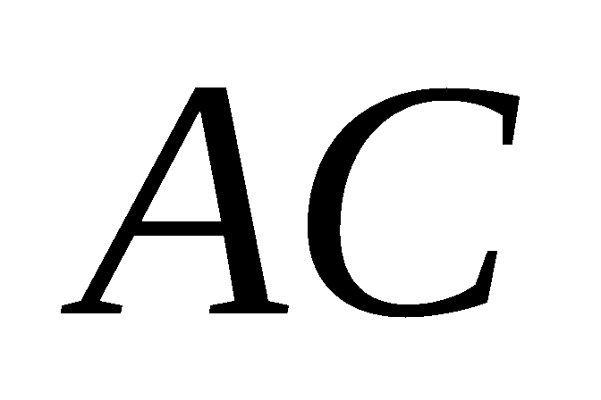上，且 = 4.延长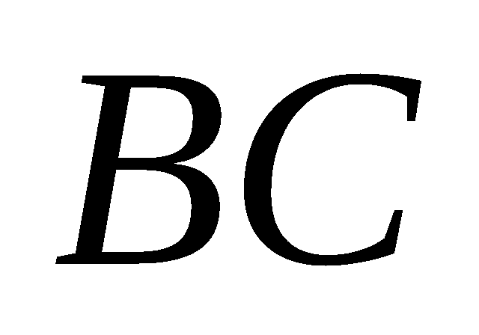到，使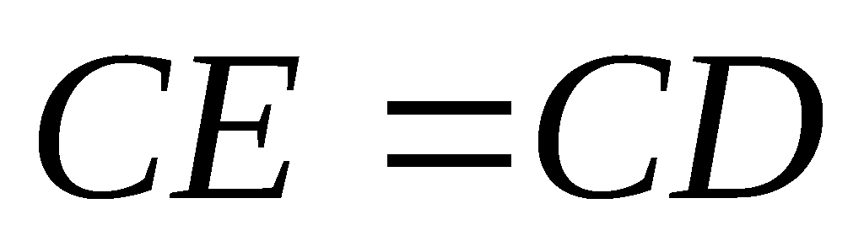，连接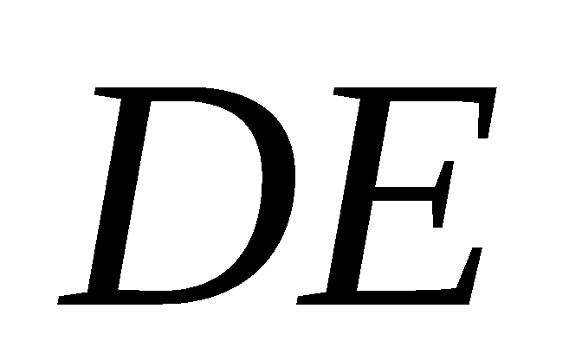.点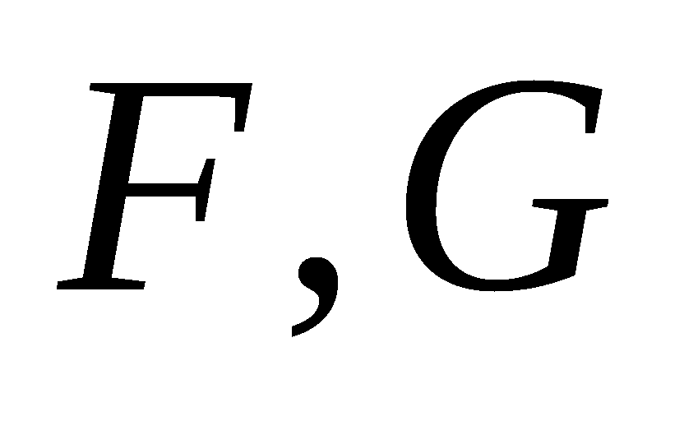分别是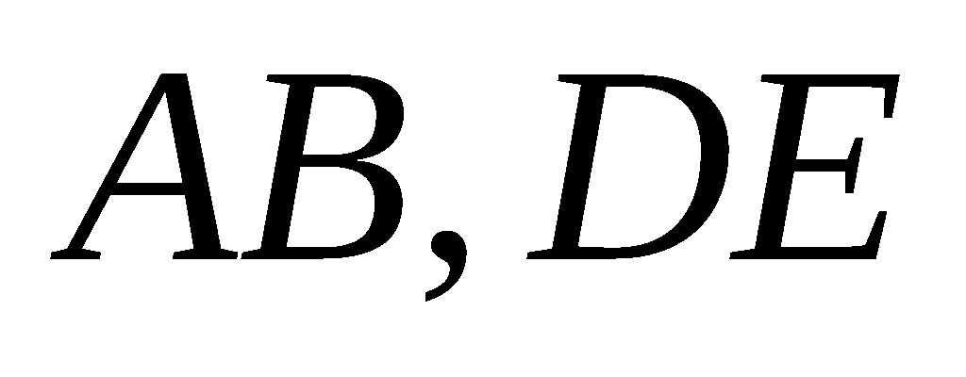的中点，连接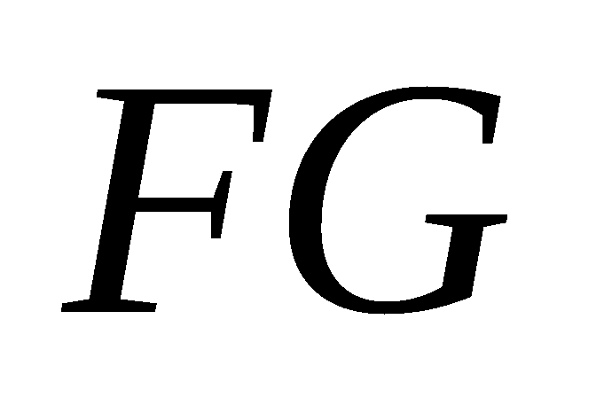，则的长为 .
三、解答题本大题共10小题，共76分.把解答过程写在答题卷相应的位置上，解答时应写出必要的计算过程、推演步骤或文字说明.作图时用2B铅笔或黑色墨水签字笔.
19.(本题满分5分)计算：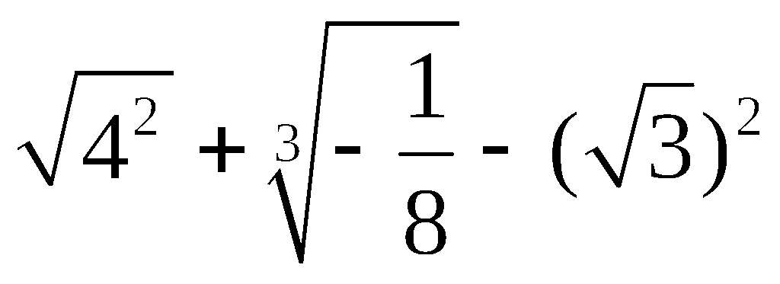.

20.(本题满分5分)解方程: 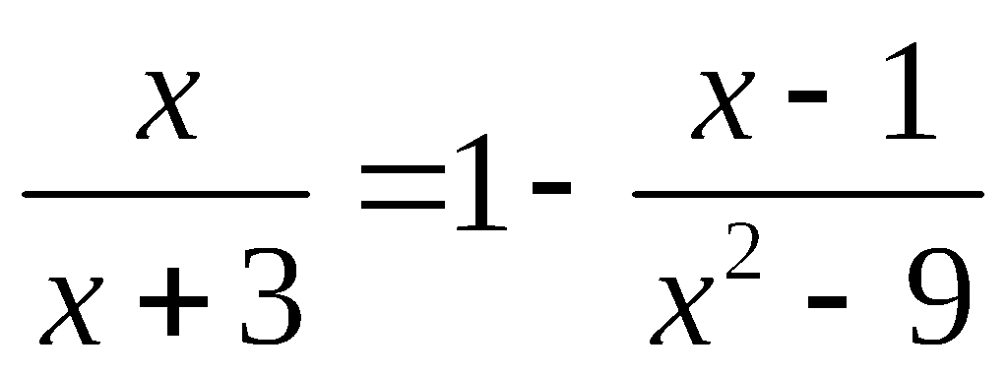.

21.(本题满分6分)先化简: 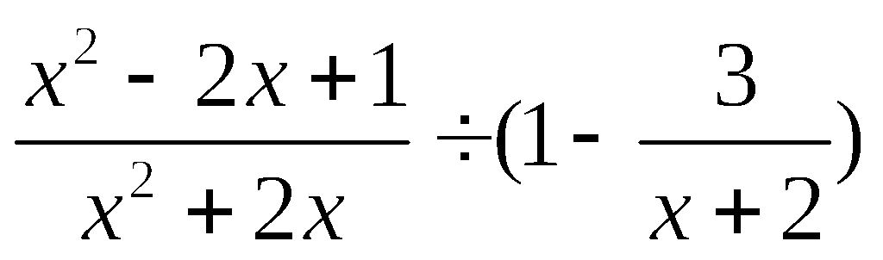，然后在0,1 ,2中选取一个合适的的值代入求值.

22.(本题满分8分)在如图所示的正方形网格中，每个小正方
形的边长都是1, 的顶点都在正方形网格的格点(网
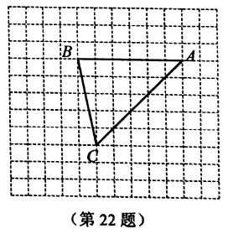
格线的交点)上.
(1)请在图中的网格平面内画出平面直角坐标系，使点坐
标为(7,6)，点坐标为(2,1);
(2)在(1)的条件下，
①请画出点关于轴的对称点，并写出点的坐标;
②点是边上的一个动点，连接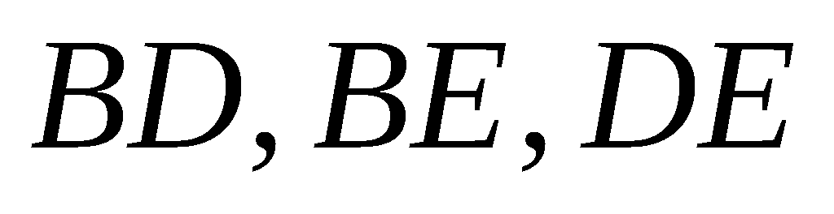，则
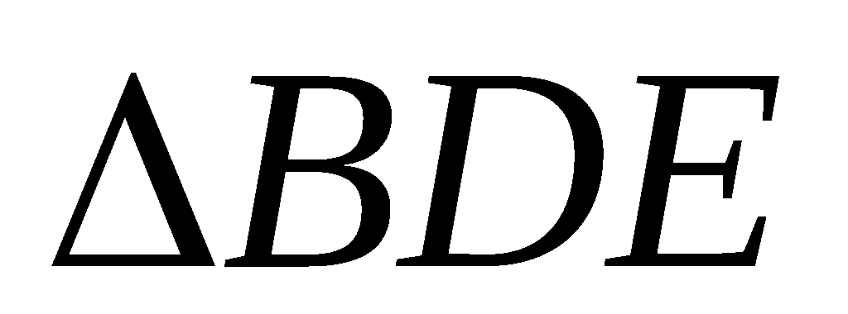周长的最小值为 .

23.(本题满分7分)如图，已知函数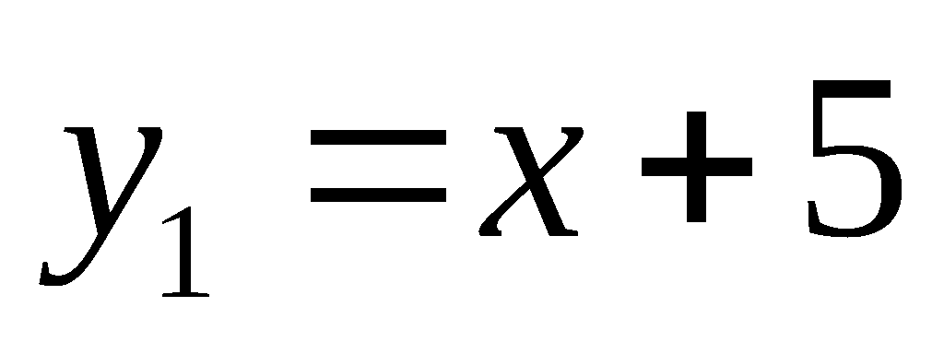的图像与轴交于点，一次函数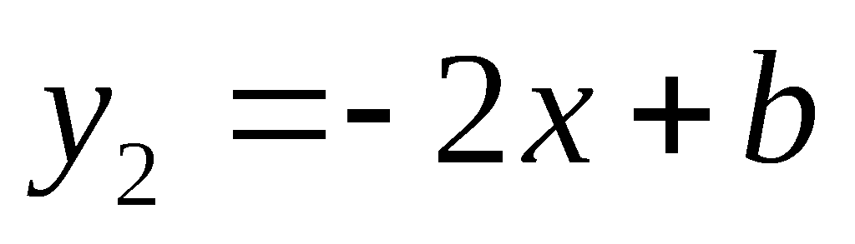
的图像分别与轴、轴交于点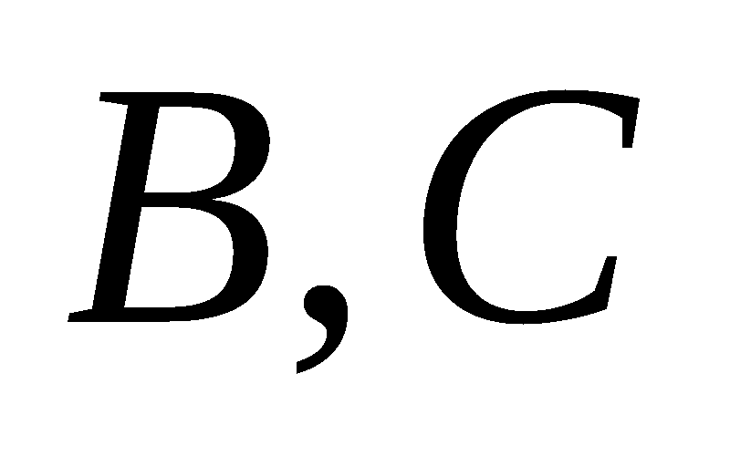，且与的图像交于点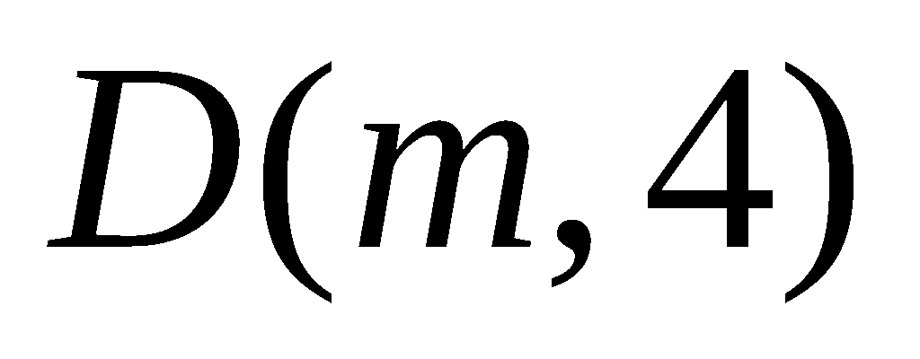.
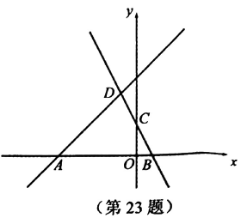
(1)求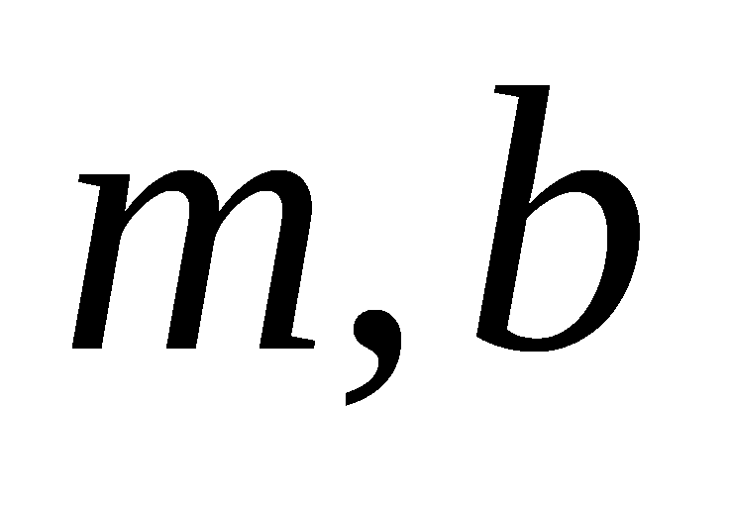的值;
(2)若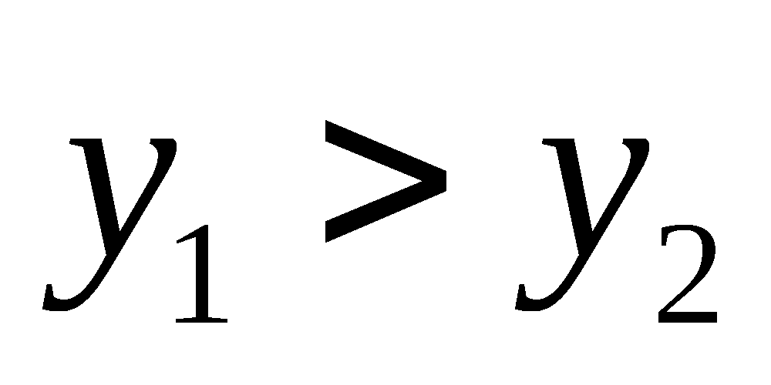，则的取值范围是 ；
(3)求四边形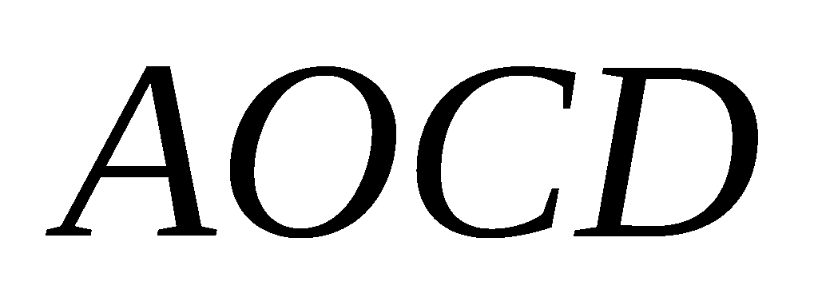的面积.

24.(本题满分7分)甲、乙两个公司为某国际半程马拉松比赛各制作6400个相同的纪念品.
已知甲公司的人数比乙公司人数少20%，乙公司比甲公司人均少做20个甲、乙两公司各有多少人?

25.(本题满分8分)已知:如图，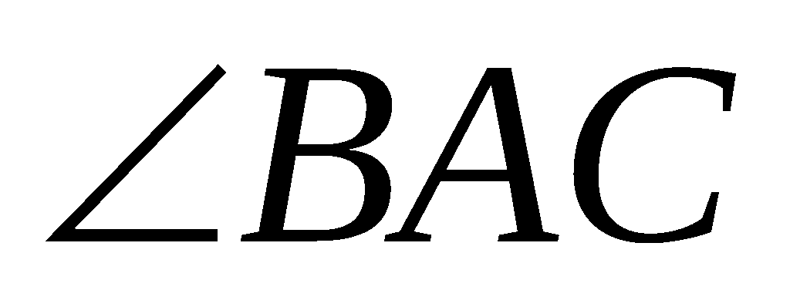的平分线与的垂直平分线交于点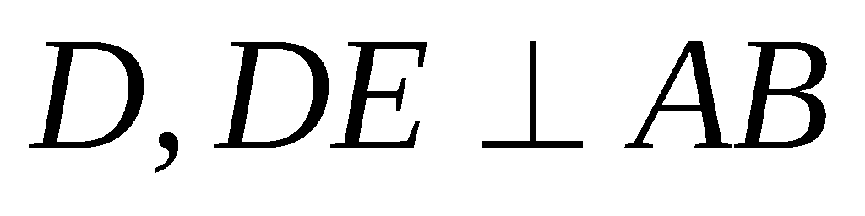,
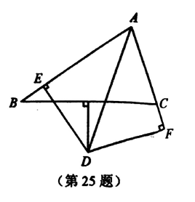
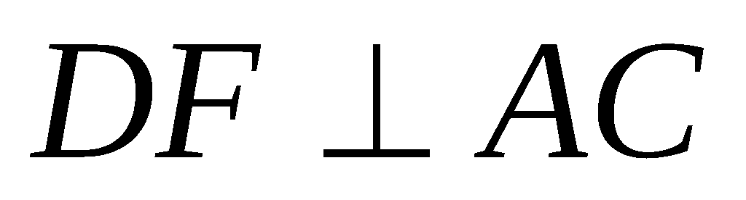，垂足分别为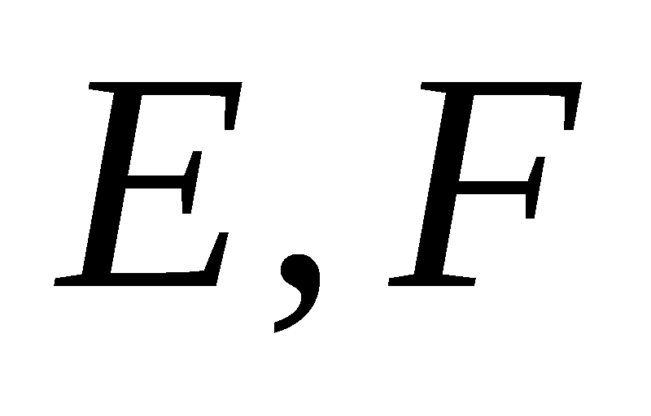.
(1)求证: 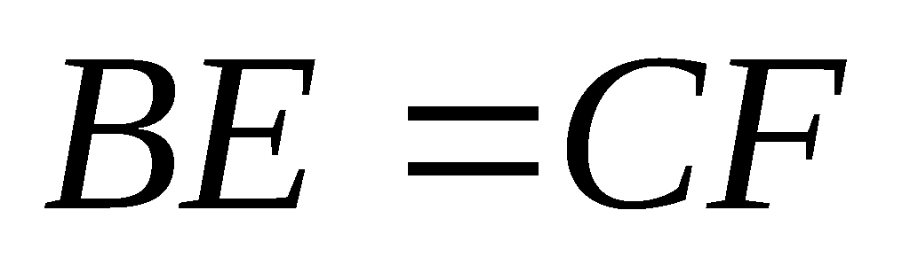;
(2)若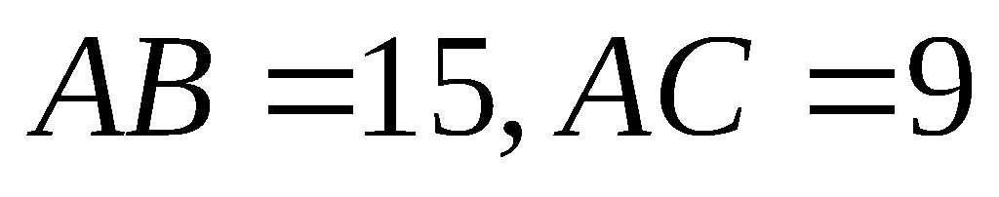，求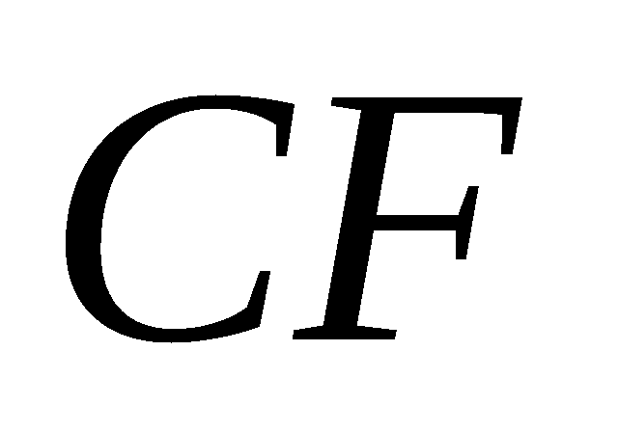的长.

26 .(本题满分10分)甲、乙两个工程队共同修建一条公路，两个工程队同时从两端按一定的
工作效率开始施工.从开始施工到完成修建这条公路，甲队施工40天;乙队在中途接到紧
急任务而停止施工一段时间，然后按原来的工作效率继续施工，直到这条公路修建完成为止.设甲、乙两工程队各自修建公路的长度分别为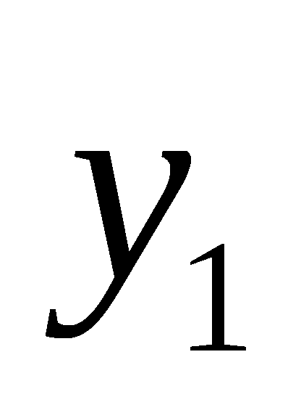 (米)，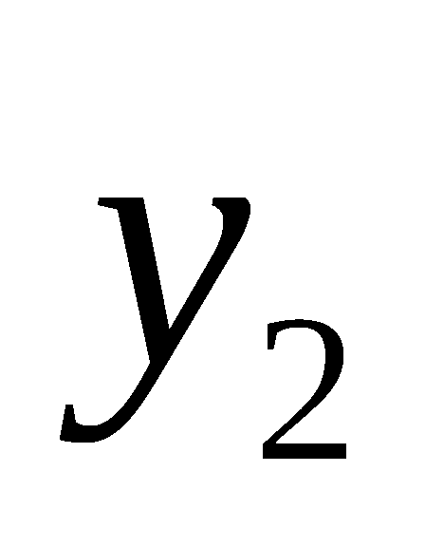 (米)，甲队施工的时间为
(天)，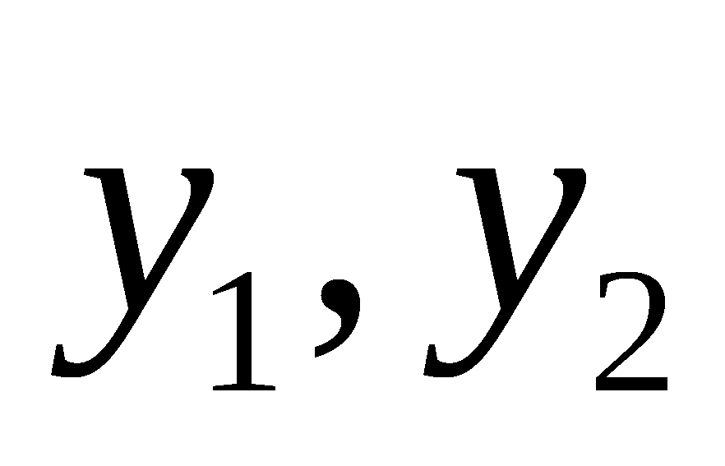与之间的函数图像如图所示.
(1)甲队每天修建公路 米，这条公路的总长度是 米;
(2)求乙队停止施工的天数;
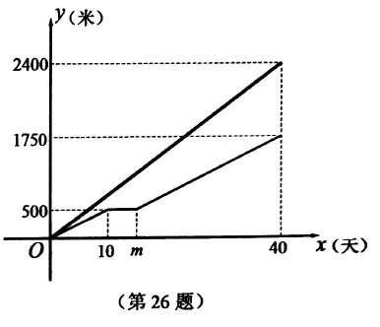
(3)求乙队在恢复施工后，与之间的函
数表达式;
(4)求甲、乙两队共同修建完3050米长的公
路时甲队施工的时间.

27.(本题满分10分)如图，在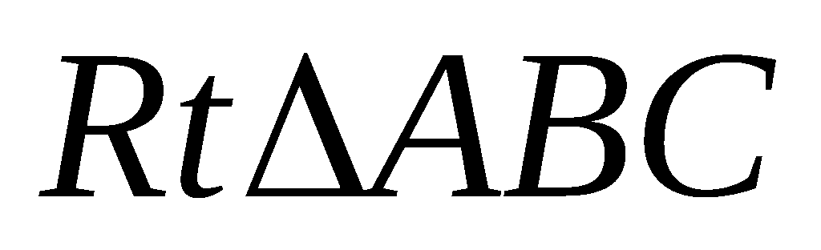中，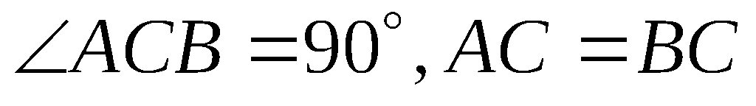.点是边上一点，
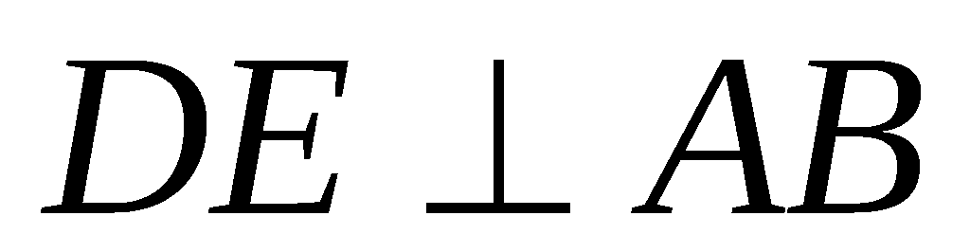，垂足为.点是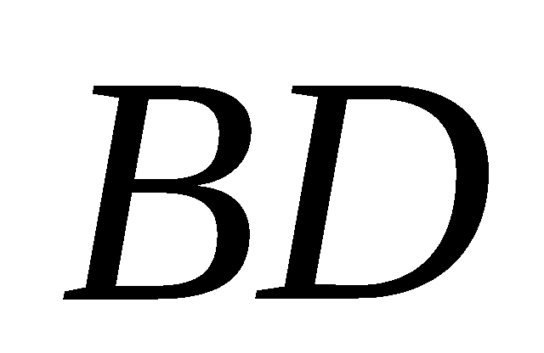的中点，连接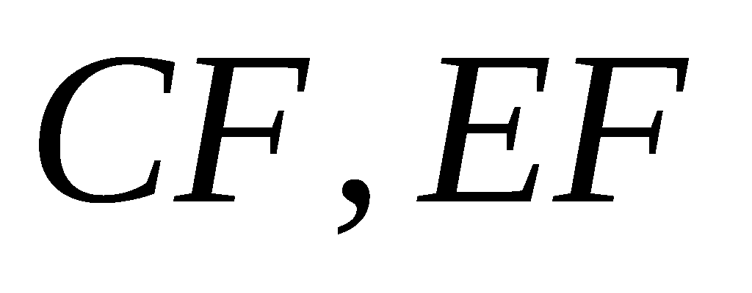.
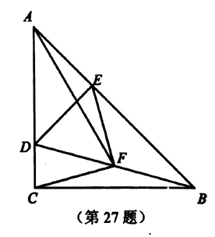
(1)求证: 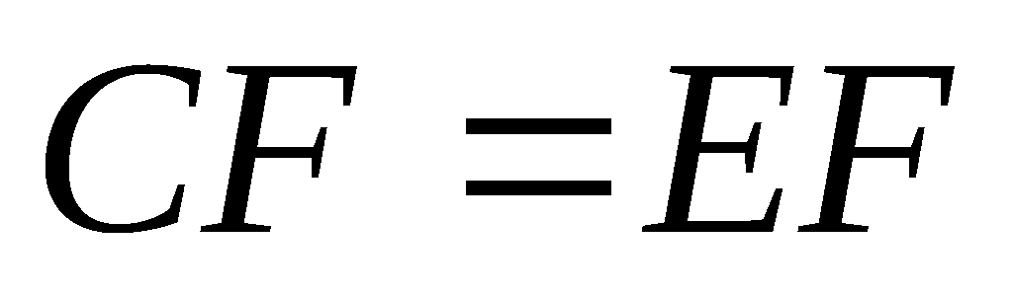;
(2)判断与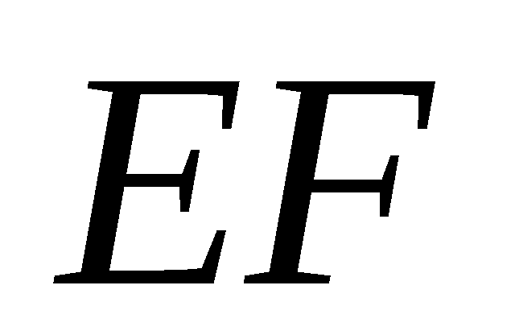的位置关系，并说明理由;
(3)若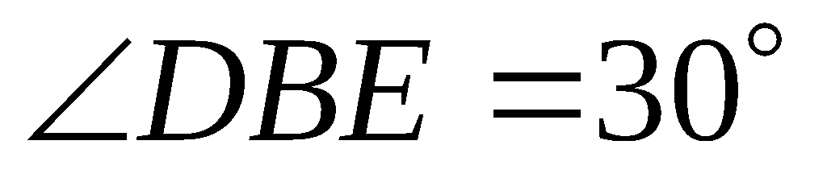，连接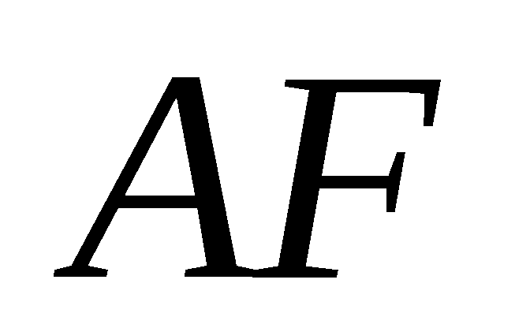，求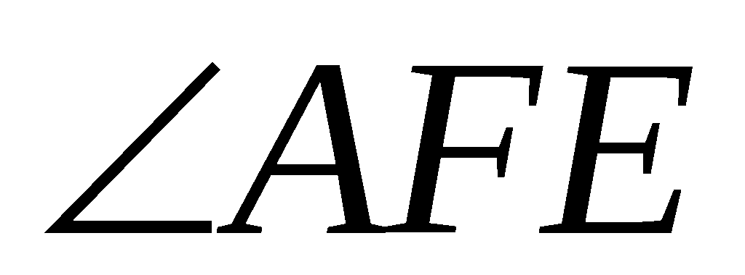的度数.

28.(本题满分10分)如图，正方形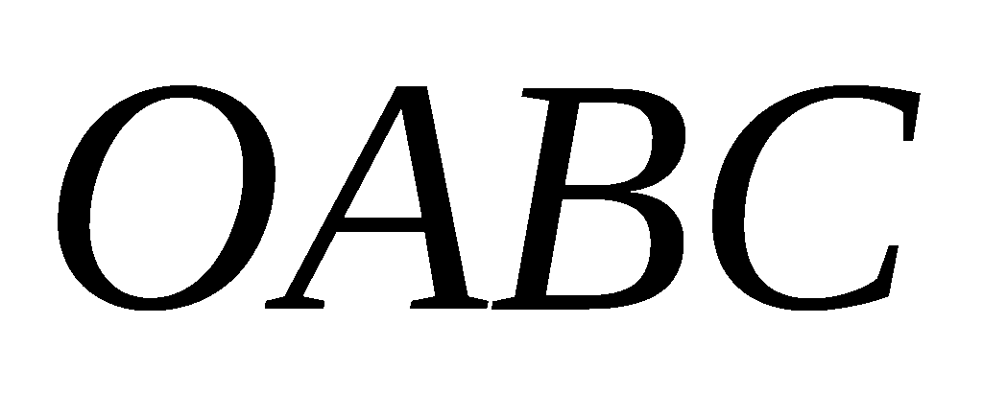的顶点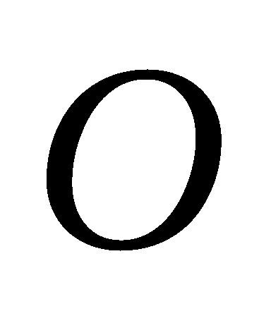是坐标原点，边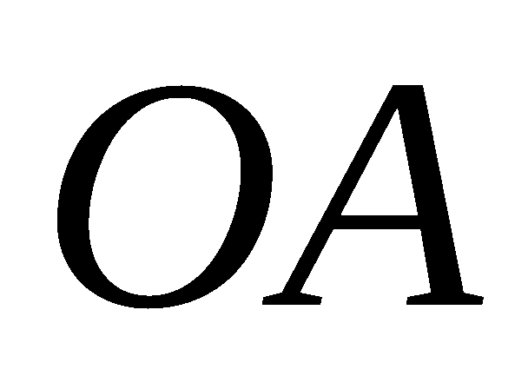和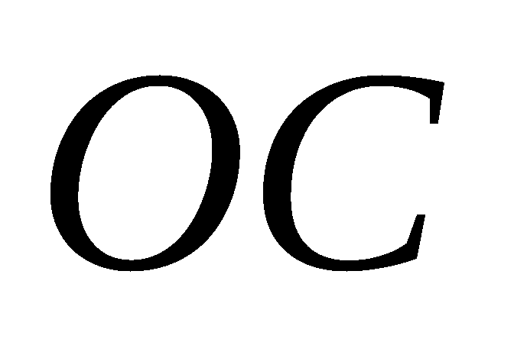分别在轴、轴上，点的坐标为(4，4).直线经过点.
(1)若直线与边交于点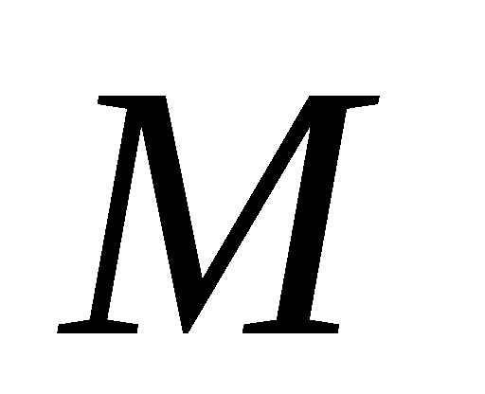，过点作直线的垂线，垂足为，交轴于点.
①如图1，当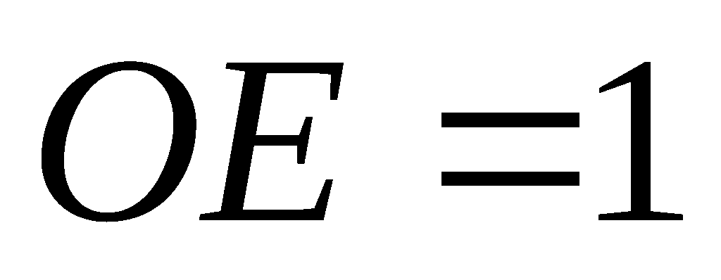时，求直线对应的函数表达式;
②如图2，连接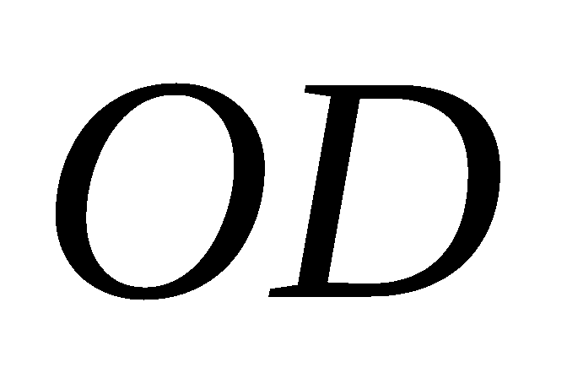，求证: 平分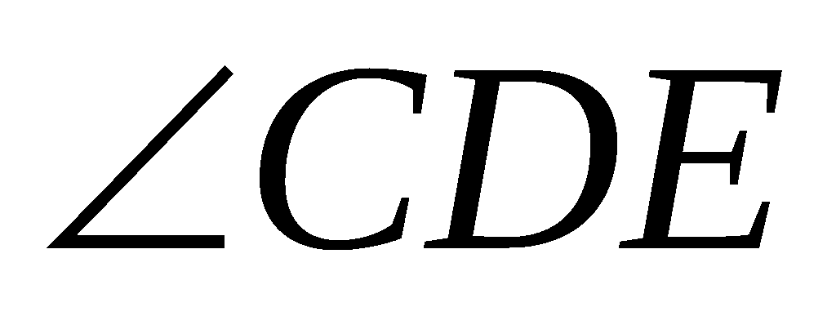.
(2)如图3，若直线与边交于点，且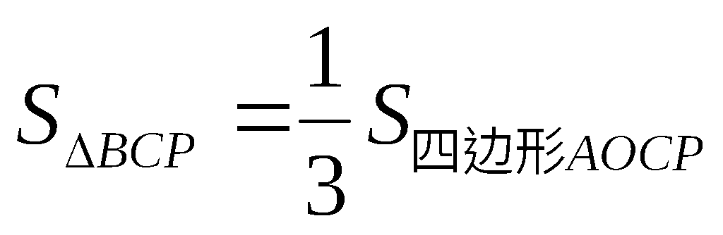，此时，在轴上是否存在点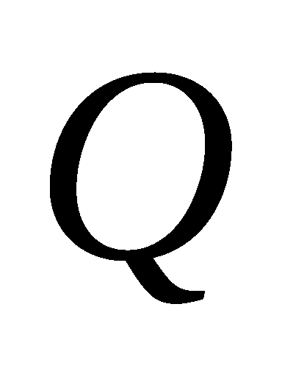，使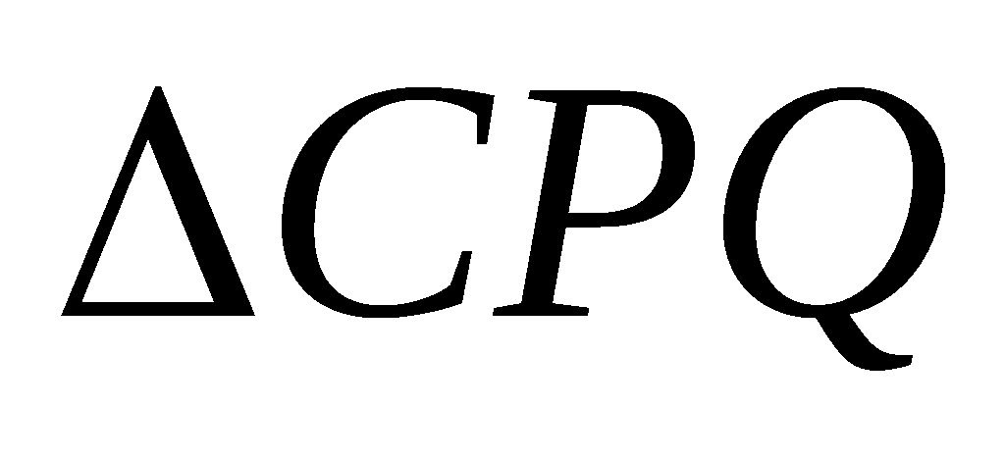是以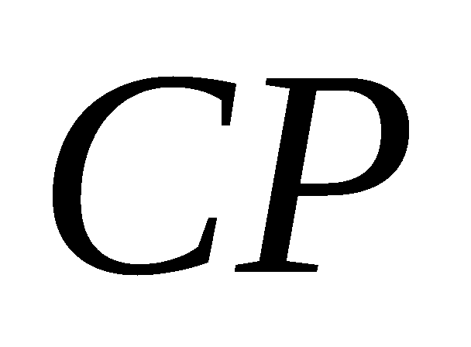为直角边的直角三角形?若存在，求点的坐标，若不存在，
请说明理由.
